Traccia:

Una azienda vuole collegare in seriale (WAN) le reti delle sue due sedi di Milano e Roma così costituite:

* Rete di Milano (192.168.2.0 255.255.255.0) che comprende:
  + 1 Server (con IP statico 192.168.2.1 e servizio DHCP attivo)
  + 2 PC (con IP assegnati dinamicamente dal Server)
  + 1 Laptop Wireless (con IP assegnato dinamicamente dal Server)
  + 1 Tablet Wireless (con IP assegnato dinamicamente dal Server)
  + 1 Smartphone Wireless (con IP assegnato dinamicamente dal Server)
  + 1 Access Point che collega sulla Port 1 i dispositivi Wireless con SSID:Milano e Autenticazione WPA2-PSK (password: milano99)
  + 1 Router con interfaccia Seriale (con IP statico 16.0.0.1 255.0.0.0) che collega la sede di Roma e che fa da Gateway per la rete di Milano sulla FastEthernet0/0 con IP statico 192.168.2.254
* Rete di Roma (192.168.3.0 255.255.255.0) che comprende:
  + 4 PC (con IP statici)
  + 1 Laptop (con IP statici)
  + 1 Tablet (con IP statici)
  + 1 Smartphone (con IP statici)
  + 1 Access Point che collega sulla Port 1 i dispositivi Wireless con SSID:Roma e Autenticazione WPA2-PSK (password: roma8888)
  + 1 Router con interfaccia seriale (con IP statico 16.0.0.2 255.0.0.0) che collega la sede di Milano e che fa da gateway per la rete di Roma sulla FastEthenet0/0 con IP statico 192.168.3.254

Svolgere i seguenti punti:

1. Realizzare la topologia di rete sul simulatore Packet Tracer documentando tutti i dispositivi inseriti
2. Testare con Packet Tracer il corretto funzionamento della rete
3. Produrre la relazione tecnica contenente:
   1. Traccia
   2. Screenshot della topologia realizzata
   3. Tabella del subnetting
   4. Piano di indirizzamento
   5. Screenshot di eventuali tabelle di Routing
   6. Screenshot della finestra di configurazione della Port 1 dell’Access point di Milano
   7. Screenshot della finestra di configurazione della Port 1 dell’Access Point di Roma
   8. Screenshot del Testing effettuato

Scenario:

1. 6 PC (PC-PT), 2 per Milano, 4 per Roma
2. 2 Laptop Wireless (Laptop-PT), 1 per Milano, 1 per Roma
   * Usano l’interfaccia WPC300N per il Wireless
3. 2 Tablet Wireless (TabletPC-PT), 1 per Milano, 1 per Roma
4. 2 Smartphone Wireless (SMARTPHONE-PT), 1 per Milano, 1 per Roma
5. 2 Access Point (AccessPoint-PT), 1 per Milano, 1 per Roma
6. 2 Router (Router-PT), 1 per Milano, 1 per Roma
7. 2 Switch (2950-24), 1 per Milano, 1 per Roma
8. Cavi Straight-Through e Serial-DTE

**Tabella del subnetting:**

|  |  |  |  |  |  |  |
| --- | --- | --- | --- | --- | --- | --- |
| ****N°**** | ****IP Rete**** | ****Subnet Mask**** | ****IP 1° Host**** | ****IP Ultimo Host**** | ****IP Broadcast**** | ****Default Gateway**** |
| **1** | **192.168.2.0/24** | **255.255.255.0** | **192.168.2.1/24** | **192.168.2.253/24** | **192.168.2.255/24** | **192.168.2.254/24** |
| **2** | **192.168.3.0/24** | **255.255.255.0** | **192.168.3.1/24** | **192.168.3.253/24** | **192.168.3.255/24** | **192.168.3.254/24** |
| **3** | **16.0.0.0/8** | **255.0.0.0** | **16.0.0.1/8** | **16.255.255.253/8** | **16.255.255.255/8** | **16.255.255.254/8** |

* 192.168.2.0/24 verrà usata per la rete di Milano;
* 192.168.3.0/24 verrà usata per la rete di Roma;
* 16.0.0.0/8 è usata per il collegamento punto-punto seriale tra i due router delle reti di Milano e Roma.

****Piano di indirizzamento:****

|  |  |  |  |  |
| --- | --- | --- | --- | --- |
| ****Dispositivo**** | ****Interfaccia**** | ****IP Assegnato**** | ****Subnet Mask**** | ****Default Gateway**** |
| ****Rete di Milano**** | | | | |
| **Server Milano** | **FastEthernet0 (Fa0)** | **192.168.2.1/24** | **255.255.255.0** | **192.168.2.254/24** |
| **PC Milano 1 e 2** | **FastEthernet0 (Fa0)** | **DHCP (Pool: Dispositivi Milano)** | **255.255.255.0** | **192.168.2.254/24** |
| **Laptop Wireless Milano** | **Wireless0** | **DHCP (Pool: Dispositivi Milano)** | **255.255.255.0** | **192.168.2.254/24** |
| **Tablet Wireless Milano** | **Wireless0** | **DHCP (Pool: Dispositivi Milano)** | **255.255.255.0** | **192.168.2.254/24** |
| **Smartphone Wireless Milano** | **Wireless0** | **DHCP (Pool: Dispositivi Milano)** | **255.255.255.0** | **192.168.2.254/24** |
| **Access Point Milano** | **Port0 e Port1** |  |  |  |
| **Switch Milano** | **Da FastEthernet0/1 a FastEthernet0/5** |  |  |  |
| **Router Milano** | **FastEthernet0/0** | **192.168.2.254/24** | **255.255.255.0** |  |
| **Serial2/0** | **16.0.0.1/8** | **255.0.0.0** | **16.0.0.2/8** |
| ****Rete di Roma**** | | | | |
| **PC Roma 1** | **FastEthernet0** | **192.168.3.1/24** | **255.255.255.0** | **192.168.3.254/24** |
| **PC Roma 2** | **FastEthernet0** | **192.168.3.2/24** | **255.255.255.0** | **192.168.3.254/24** |
| **PC Roma 3** | **FastEthernet0** | **192.168.3.3/24** | **255.255.255.0** | **192.168.3.254/24** |
| **PC Roma 4** | **FastEthernet0** | **192.168.3.4/24** | **255.255.255.0** | **192.168.3.254/24** |
| **Laptop Wireless Roma** | **Wireless0** | **192.168.3.5/24** | **255.255.255.0** | **192.168.3.254/24** |
| **Tablet Wireless Roma** | **Wireless0** | **192.168.3.6/24** | **255.255.255.0** | **192.168.3.254/24** |
| **Smartphone W. Roma** | **Wireless0** | **192.168.3.7/24** | **255.255.255.0** | **192.168.3.254/24** |
| **Access Point Roma** | **Port0 e Port1** |  |  |  |
| **Switch Roma** | **Da FastEthernet0/1 a FastEthernet0/6** |  |  |  |
| **Router Roma** | **FastEthernet0/0** | **192.168.3.254/24** | **255.255.255.0** |  |
|  | **Serial2/0** | **16.0.0.2/8** | **255.0.0.0** | **16.0.0.1** |

* **La pool DHCP di Milano va dall’indirizzo 192.168.2.2 a 192.168.2.253.**

**Configurazione del servizio DHCP sul Server:**

* Immagine che contiene testo, schermata, numero, Carattere

  Descrizione generata automaticamenteNella sezione “Services” del Server-PT andare ad attivare il servizio DHCP. Inserire come Default Gateway quello della rete (nell’esercizio 192.168.2.254), lasciare le altre impostazioni invariate.
* Inserire in “Start IP Address” il primo indirizzo IP assegnabile dal DHCP, la subnet mask della rete, e il numero massimo di utenti tale da far arrivare gli indirizzi IP all’ultimo disponibile per l’assegnazione.
* Cliccare su Add per aggiungere la pool di indirizzi DHCP

**Configurazione del servizio Wireless fornito dagli Access Point:**

* Piazzare sul Workspace l’Access Point. In questa esercitazione si utilizzerà l’Access Point di Packet Tracer (AP-PT).
* Settare le impostazioni Wireless dell’access point, inserendo un SSID e le credenziali WPA2-PSK.
* Connettere tutti i dispositivi inserendo nella scheda wireless lo stesso SSID e le stesse credenziali.

|  |  |
| --- | --- |
| Access Point di Milano | Access Point di Roma |
|  |  |

Screenshot della topologia risolutiva realizzata:

**Screenshot della Physical View:**

**Screenshot delle due città in cui ci sono le sedi. Screenshot della sede all’interno della città.**

**Screenshot della Sede di Roma e del suo Rack**

**Screenshot della Logical View:**

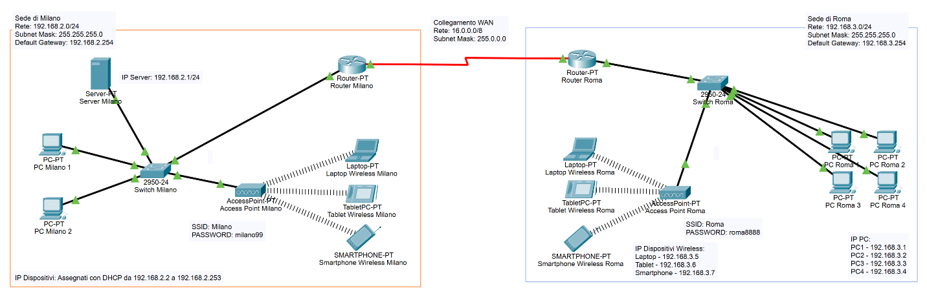

****Screenshot di Testing:****

****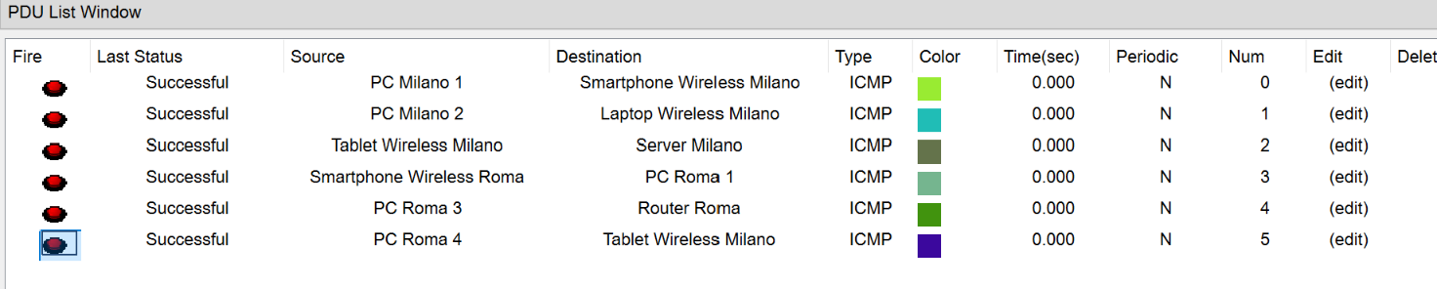****

**La comunicazione ha successo sia all’interno delle reti, sia tra le due reti diverse, grazie al collegamento punto-punto WAN. Una comunicazione tra le reti potrebbe avere fallimento se è la prima ad essere eseguita. Dopo tale primo tentativo, però, ogni comunicazione avrà successo.**

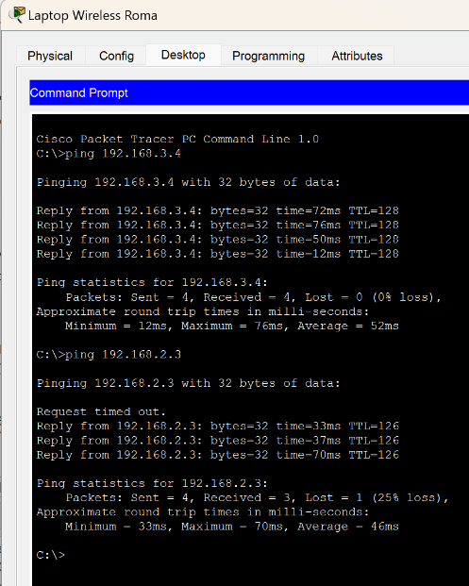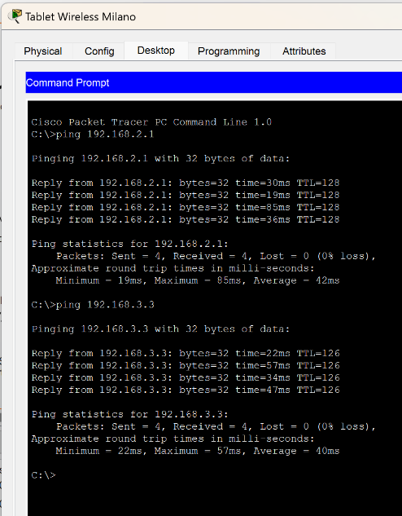**Questi sono due tentativi di connessione da parte del Tablet Wireless di Milano (con IP 192.168.2.5) rispettivamente al Server di Milano (192.168.2.1) e al terzo PC di Roma (192.168.3.3).  
Questo è il Laptop Wireless di Roma (192.168.3.5) che si connette con il quarto PC fisso di Roma (192.168.3.4) e il secondo PC di Milano (192.168.3.2). Il primo pacchetto della comunicazione tra reti diverse viene perso per la registrazione del percorso tra switch e router, ma tutte le successive comunicazioni avvengono con successo.**